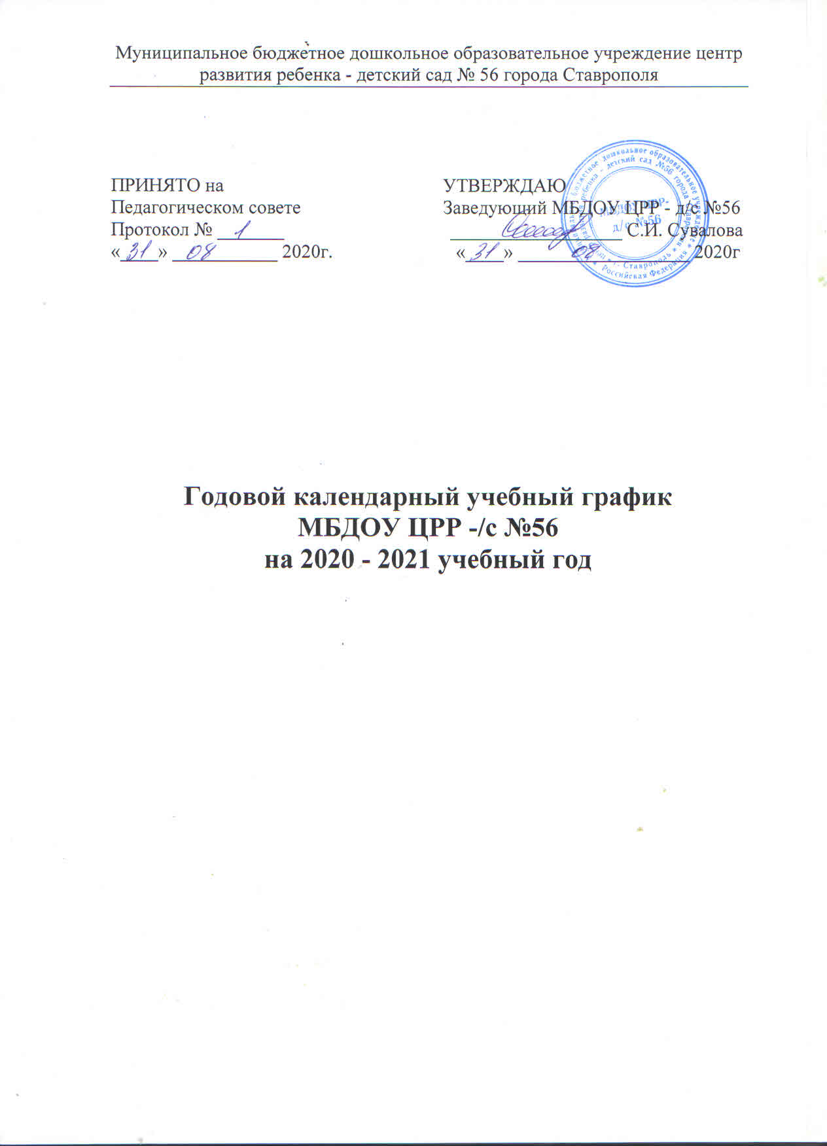

ПОЯСНИТЕЛЬНАЯ ЗАПИСКА

Годовой календарный учебный график является локальным нормативным документом, регламентирующим общие требования к организации образовательного процесса в 2020–2021 учебном году в муниципальном бюджетном дошкольном образовательном учреждении центре развития ребенка – детском саду №56 города Ставрополя, (далее – МБДОУ ЦРР - д/с №56).
Годовой календарный учебный график разработан в соответствии:

- Закон от 29 декабря 2012 г. № 273-ФЗ «Об образовании в Российской Федерации».
- Постановление Правительства РФ от 5 августа 2013 г. № 662 «Об осуществлении мониторинга системы образования».
- Постановление Правительства РФ от 15 апреля 2014 г. № 295 «Об утверждении государственной программы РФ "Развитие образования" на 2013–2020 годы»(подпрограмма 3 «Развитие системы оценки качества образования и информационной прозрачности системы образования»).
- Приказ Минобрнауки России от 17 октября 2013 г. № 1155 «Об утверждении федерального государственного образовательного стандарта дошкольного образования».
- Приказ Минобрнауки России от 30 августа 2013 г. № 1014 (Порядок организации и осуществления образовательной деятельности по основным общеобразовательным программам – образовательным программам дошкольного образования).
- Приказ Минобрнауки России от 14 июня 2013 г. № 462 «Об утверждении Порядка проведения самообследования образовательной организацией».
- Приказ Минобрнауки России от 5 декабря 2014 г. № 1547 «Об утверждении показателей, характеризующих общие критерии оценки качества образовательной деятельности организаций, осуществляющих образовательную деятельность».
- Приказ Минобрнауки России от 10 декабря 2013 г. № 1324 «Об утверждении показателей деятельности дошкольной образовательной организации, подлежащей самообследованию».
- Письмо Минобрнауки России от 1 октября 2013 г. № 08-1408 (Методические рекомендации по реализации полномочий органов государственной власти субъектов Российской Федерации по финансовому обеспечению оказания государственных и муниципальных услуг в сфере дошкольного образования).
- СанПиН 2.4.1.3049-13 от 15.05.2013 № 26 «Санитарно-эпидемиологические требования к устройству, содержанию и организации режима работы в дошкольных организациях».
- Устав МБДОУ ЦРР –д/с №56.
Годовой календарный учебный график обсуждается и принимается педагогическим советом и утверждается приказом заведующего МБДОУ ЦРР - д/с №56 до начала учебного года. Все изменения, вносимые в годовой календарный учебный график, утверждаются приказом заведующего образовательного учреждения и доводятся до всех участников образовательного процесса.
Годовой календарный учебный график учитывает возрастные психофизические особенности воспитанников МБДОУ ЦРР - д/с №56. Содержание годового календарного учебного графика включает в себя следующие сведения:
- Режим работы ДОУ;
- Продолжительность учебного года, количество недель в учебном году;
- Продолжительность учебной недели;
- Продолжительность летнего оздоровительного периода;
- Объем недельной образовательной нагрузки;
- Каникулярный период;
- Сроки адаптационного периода;
- Сроки проведения диагностики педагогического процесса (мониторинга)
- Сроки проведения фронтальной проверки подготовительных к школе групп;
- Праздничные дни.
МБДОУ ЦРР - д/с №56 функционирует в режиме пятидневной рабочей недели с 07.00 ч. до 19.00 ч. (12 часов).
Продолжительность учебного года с 01.09.2019 по 31.05.2021 года.
Согласно статье 112 Трудового Кодекса Российской Федерации, Приказа Министерства здравоохранения Российской Федерации № 588н «Об утверждении порядка исчисления нормы рабочего времени на определенные календарные периоды (в том числе год, квартал, месяц), в зависимости от установленной длительности рабочего времени в неделю», в целях рационального использования работниками выходных и нерабочих праздничных дней, в годовом календарном учебном графике учтены нерабочие (выходные и праздничные) дни.
Период с 01.09.2020 г. по 11.09.2020 г. является адаптационным, в это время проводится диагностика педагогического процесса в целях оптимизации в соответствии с возрастными и индивидуальными особенностями воспитанников. Итоги учебного года подводятся во всех возрастных группах с 17.05.2021 по 31.05.2021 (итоговая диагностика педагогического процесса). По приказу заведующего проводится фронтальная проверка подготовительных к школе групп.
Праздники (отчетные концерты, музыкальные и спортивные развлечения) для воспитанников МБДОУ ЦРР - д/с №56 в течение учебного года планируются в соответствии с годовым планом, примерным перспективным планом культурно-досуговых мероприятий МБДОУ ЦРР - д/с №56 на 2020 – 2021 учебный год. Воспитательно-образовательная работа в летний оздоровительный период организуется в соответствии планом работы ДОУ на летний оздоровительный период.
МБДОУ ЦРР - д/с №56 в установленном законодательством Российской Федерации порядке несет ответственность за реализацию в полном объеме основной образовательной программы дошкольного образования в соответствии с годовым календарным учебным графиком.

Месяц,  год | Количество недель | Количество рабочих дней | Месяц,  год | Количество недель | Количество рабочих дней
Сентябрь 2020 | 4 недели  2 дня | 22 | Январь 2021 | 3 недели | 15
Октябрь 2020 | 4 недели  2дня | 22 | Февраль 2021 | 3недели  4 дня | 19
Ноябрь  2020 | 4 недели | 20 | Март  2021 | 4 недели  2дня | 22
Декабрь 2020 | 4 недели  3 дня | 23 | Апрель 2021 | 4 недели  2дня | 22
 |  |  | Май 2021 | 3недели  4 дня | 19
Итого: | 17 недель  2 дня | 87 | Итого: | 19 недель  2 дня | 97
Итого: за 2020 – 2021 учебный год 36 недель 4 дня / 184 рабочих дня

№ | Наименование | Сроки | Количество
1 | Режим работы дошкольного образовательного учрежден | Пятидневная рабочая неделя: | 36 недель
2 | График работы | Понедельник - пятница:  с 07.00 до 19.00  Выходной: суббота, воскресенье, праздничные дни
3 | Адаптационный период | 01.09 - 11.09.20 | 2 недели
4 | Продолжительность учебного года (учебных занятий) | 01.09.2020г.-31.05.2021 г. | 36 учебных недель
5 | Диагностические недели  (диагностика педагогического процесса (мониторинг));  Оценка целевых ориентиров | 01.09 – 11. 09. 20 г.  14.05 - 25.05.21 г. | 2 недели
6 | График работы в теплый период года (летний оздоровительный период) | 01.06.2021 г. по 31.08.2020 г.  Пятидневная рабочая неделя:  Понедельник - пятница:  с 07.00 до 19.00  Выходной: суббота, воскресенье ,праздничные дни | 14 недель
7. | Новогодние каникулы | 01.01.21.-14.01.21 | 2 неделя

Во время каникул и в летний оздоровительный период непрерывная образовательная деятельность в ДОУ не проводится.
Дополнительные каникулярные дни в образовательном заведении возможны по следующим причинам:
- Низкая температура воздуха – минус 15 градусов по шкале Цельсия.
- Низкая температура в групповых помещениях. При температуре воздуха в учебных помещениях ниже +18 градусов проводить занятия воспрещается.
- Карантин по гриппу при превышении порога заболеваемости. Карантин по гриппу может быть объявлен в отдельном образовательном учреждении, отдельном районе, городе или области при превышении эпидемического порога заболеваемости от 25% от общего количества воспитанников.
Количество групп в МБДОУ ЦРР - д/с №56 – 11 общеразвивающей направленности:
- Первая младшая группа (2-3 года)
- Вторая младшая группа (3-4 года)
- Средняя группа (4-5 лет)
- Старшая группа (5-6 лет)
- Подготовительная к школе группа (6-7 лет)
Объем недельной нагрузки непрерывной образовательной деятельности, включая реализацию дополнительных образовательных программ:
- Первая младшая группа (2-3 года) – 1 час 30 минут
- Вторая младшая группа (3-4 года) – 2 часа 30 минут
- Средняя группа (4-5 лет) – 3 часа 20 минут
- Старшая группа (5-6 лет) – 4 часа 40 минут
- Подготовительная к школе группа (6-7 лет) – 8 часов 30 минут
Продолжительность непрерывной образовательной деятельности:
- Первая младшая группа (2-3 года) – не более 10 минут
- Вторая младшая группа (3-4 лет) – не более 15 минут
- Средняя группа (4-5 лет) – не более 20 минут
- Старшая группа (5-6 лет) – не более 20-25 минут
- Подготовительная к школе группа (6-7 лет) - не более 30 минут
Продолжительность перерыва для отдыха детей между НОД в соответствии СанПиН – не менее 10 минут.
Мониторинг (диагностика педагогического процесса) качества освоения воспитанниками основной образовательной программы
Проводится 2 раза в методике Н.Е. Веракса, А.Н. Веракса «Мониторинг результатов освоения программы «От рождения до школы»:
с 01.09.2020 года по 11.09.2020 года (в начале учебного года)
с 14.05.2021 по 25.05.2021 года (итоговый мониторинг)

Объём недельной образовательной нагрузки составляет:
В группе детей раннего возраста (2-3 года) – 10 занятий
В группе детей младшего дошкольного возраста (3-4 года) – 10-12 занятий
В группе детей среднего дошкольного возраста (4-5 лет) – 12 занятий
В группе детей старшего дошкольного возраста (5-6 лет) – 14 занятий
В подготовительной к школе группе (6-7 лет) – 15 занятий
Примерное распределение объёма времени, отведённого на реализацию образовательной программы в день

№ |  | 2-3 года | 3-4 года | 4-5 лет | 5-6 лет | 6-7 лет
Инвариантная часть
1 | НОД по реализации ООП ДО | 20 мин | 30 мин | 40 мин | 70 мин | 120 мин
2 | Образовательная деятельность, осуществляемая в ходе режимных моментов | 180 мин | 190 мин | 180 мин | 150 мин | 90 мин
4 | Самостоятельная деятельность детей | 90 мин. | 90 мин | 100 мин. | 110 мин. | 120 мин.
5 | Взаимодействие с семьями воспитанников по реализации ООП ДО | 30 мин | 30 мин | 30 мин | 30 мин | 30 мин
Итого |  | 320 мин | 340 мин | 350 мин | 360 мин | 360 мин
% |  | 60% | 60% | 60% | 60% | 60%
Вариативная часть
1 | Совместная деятельность педагога и детей | 100 мин | 110 мин | 110 мин | 100 мин | 90 мин
2 | Самостоятельная деятельность детей | 90 мин | 90 мин | 100 мин | 110 мин | 120 мин
3 | Взаимодействие с семьями воспитанников по реализации приоритетного направления ДО | 30 мин | 30 мин | 30 мин | 30 мин | 30 мин
Итого |  | 220 мин | 230 мин | 240 мин | 240 мин | 240 мин
% |  | 40% | 40% | 40% | 40% | 40%
Присмотр и уход
Сон |  | 180 мин | 150 мин | 130 мин | 120 мин | 120 мин
Всего |  | 720 мин | 720 мин | 720 мин | 720 мин | 720 мин

Дополнительное образование (парциальные программы по ведущим направлениям в ДОУ)
Занятия из вариативной части учебного плана (кружки) не проводятся за счёт времени, отведённого на прогулку и дневной сон в ДОУ. Их продолжительность составляет:
- для детей третьего года жизни -10 минут (1 раз в неделю)
- для детей четвертого года жизни – 15 минут (1 раз в неделю)
- для детей пятого года жизни – 20 минут (1 раз в неделю);
- для детей шестого года жизни – 25 минут (1 раза в неделю);
- для детей седьмого года жизни – 30 минут (1 раза в неделю).

